Oblikovanje gradova radi boljeg kvaliteta života – Podsticanje saradnje putem živih laboratorija

Deo 5: KREIRAJ

Sažetak
U nastavnoj jedinici KREIRAJ fokusiraćete se na iznošenje velikog broja ideja koje se odnose na vaš izazov. Radi se o razvijanju velikog broja rešenja, umesto isključivo nalaženja najboljeg. U cilju postizanja ovoga, dajete svojoj mašti i kreativnosti zeleno svetlo, što ohrabruje nove ideje da se pojave. Ideje dobijene u ovoj fazi su osnova za nalaženje inovativnih rešenja i izgradnju prototipova.

Cilj
Nakon ove nastavne jedinice moći ćete da ...
- pronađete odgovarajuća rešenja za definisani problem
- definišete kriterijume za odabir identifikovanih rešenja
- objasnite poslovni model za svoju živu laboratoriju

Kreiranje rešenja
Razmisli!
Zašto nam je potrebna kreativnost?
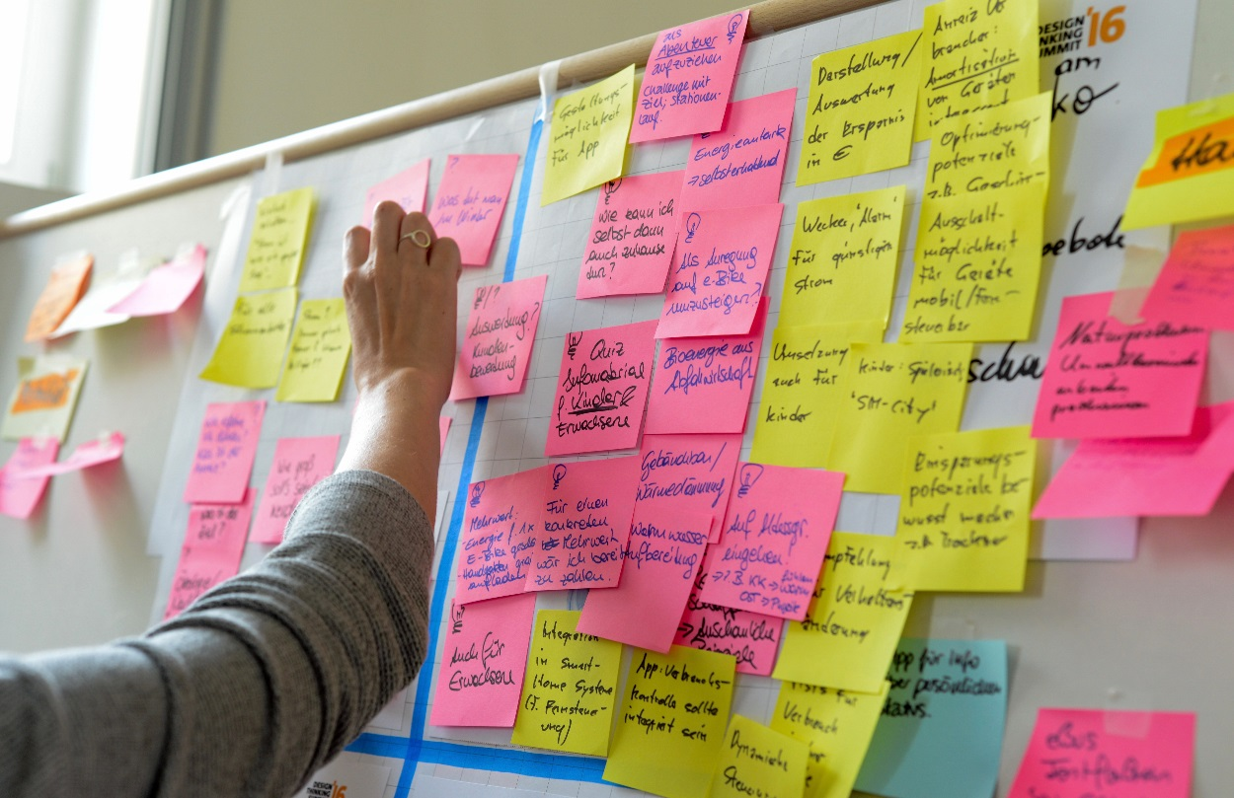
Slika 1: Autor fotografije: Nikolaus Kurnik
Zašto kreirati?
- idite iznad očiglednih rešenja i tako uvećajte potencijal inovacije
- otkrijte nevidljive predele za dalje istraživanje
Na osnovu izazova definisanog u prethodnoj fazi dizajnerskog razmišljanja, sada možete da se koncentrišete na traženje rešenja za svoj problem. Ovo bi mogla biti kreativna sesija tokom koje se razvijaju mnoge različite ideje za rešenje vašeg izazova. Trebalo bi uzeti u obzir sledeće aspekte:
- Trebalo bi da iznesete što je moguće veći broj ideja.
- Koja rešenja za vaš problem već postoje?
  - U okviru vlade?
  - U okviru kompanija?
  - U okviru društvenih zainteresovanih strana?
  - U okviru fakulteta?

KUTIJA SA ALATIMA
Postoje različite tehnike kreiranja, kao što su zapisivanje ideja, spontano iznošenje ideja u grupi, interaktivni dizajn, iscrtavanje mape, skiciranje. Prednost ovih metoda se sastoji u povećanju sinergije grupe radi razvoja novih ideja nastalih od ideja drugih. Na primer, ZAPISIVANJE IDEJA je alternativna metoda za spontano iznošenje ideja koja se sastoji iz tihog zapisivanja ideja u grupi.

VEŽBA 8

U ovoj vežbi koristićete metodu zapisivanja ideja da biste pronašli mnogo kreativnih rešenja za problem kojim vaša živa laboratorija hoće da se pozabavi! Kako bi vam trebalo najmanje 3 učesnika da rešite ovaj zadatak, pozovite svoje prijatelje ili porodicu da učestvuju. U sledećem koraku, odaberite svoje najbolje ideje koristeći SMART kriterijum odabira (Specifičan, Merljiv, Ambiciozan, Realan, Tajmingom ograničen). Pratite instrukcije ispod:
1. Zapišite izazov kojim želite da se pozabavite. Budite određeni!
2. Svaki učenik u sebi smisli tri rešenja i zapisuje ih na vrhu posebnog papira. Budite kreativni!
3. Prosledite papir sledećoj osobi.
4. Dodajte nova ili nadgradite već postojeća rešenja zapisivanjem sopstvenih ideja.
5. Opet prosledite papir sledećoj osobi, ponovite ovaj zadatak sve dok svako nije zapisao svoje ideje na svakom papiru. (Primer: ako postoji 5 učesnika, treba biti 3x5x5=75 ideja)
6. Podelite ideje u logične kategorije.
7. Odaberite najbolje ideje koristeći SMART kriterijum odabira (Specifičan, Merljiv, Ambiciozan, Realan, Tajmingom ograničen). Zapišite ih na okrenutom papiru.
8. U grupi procenite izvodljivost primene odabranih ideja.

Materijali:
A4 papiri, hemijske olovne, makaze, A0 okrenuti papir, flomasteri

Dizajniranje poslovnog modela za vašu živu laboratoriju
Nakon što ste zapisali ideje i rešenja koje bi trebalo sprovesti u delo u okviru vaše žive laboratorije, u ovom odeljku ćete završiti svoj poslovni model. Najpre morate odlučiti koji projekti će biti realizovani. Zatim morate kreirati svoju mrežu i odlučiti ko će činiti vaš osnovni tim. Na kraju morate razmisliti o fizičkom prostoru za svoju živu laboratoriju. Niz praktičnih vežbi ispod će vam pomoći u rešavanju ovih pitanja.

VEŽBA 9

Na osnovu izbora rešenja iz prethodnog odeljka, odredite 5 praktičnih projekata za svoju živu laboratoriju.
Odredite sledeće aspekte za svaki projekat:
- Naziv projekta
- Vrsta izazova (složen, jednostavan….)
- Vrsta uključenih zainteresovanih strana
- Vremenski opseg (1 dan, 1 nedelja, 1 godina?)
Zatim rangirajte ove projekte, po hitnosti, dostupnim resursima, uticaju, ekonomskoj i organizacijskoj izvodljivosti, i drugim kriterijumima koje smatrate važnim.

Materijali:
A4 papiri, hemijske olovke

VEŽBA 10
Izgradite svoj tim!
Kreirajte mrežu ljudi i organizacija sa kojima ćete raditi u okviru svoje laboratorije. Sledeća pitanja vam mogu pomoći u obavljanju ovog zadatka:
- Ko je deo vašeg osnovnog tima?
- Ko je u unutrašnjem/spoljašnjem krugu?
- Kako stvoriti zajedničko razumevanje?
POMOĆ: Za inspiraciju – osvrnite se na principe dizajniranja za postavljanje laboratorije kao okruženja za učenje u odeljku FOKUS.

VEŽBA 11
Dizajnirajte fizički prostor za svoju živu laboratoriju tako što ćete ga skicirati na papiru. Ako je moguće, napravite maketu, poput arhitekstonskog crteža. Možete upotrebiti i Lego kocke da napravite svoju sopstvenu laboratoriju. Upotrebite maštu!
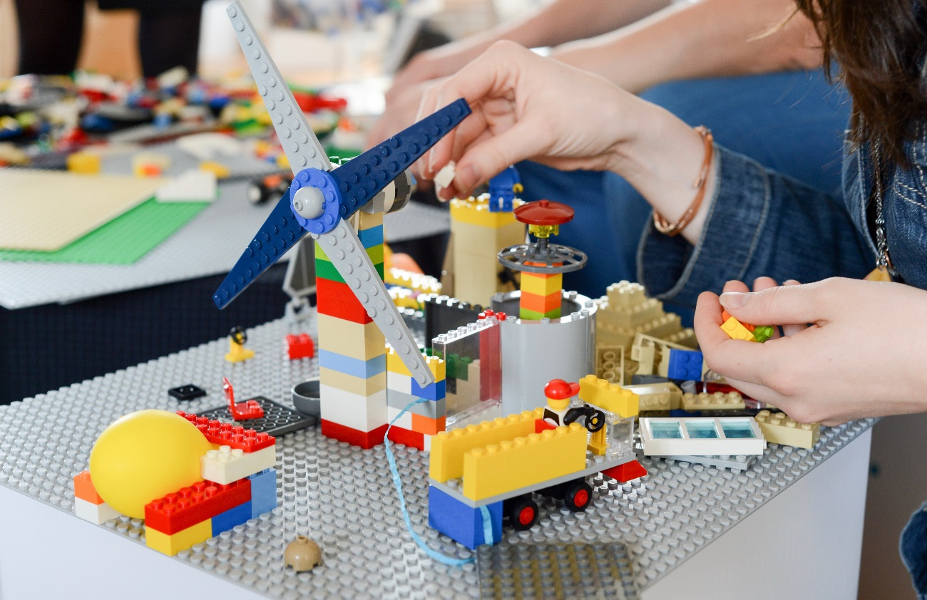
Slika 2: Fotografija: Primer makete napravljene od Lego kocki tokom sesije dizajnerskog razmišljanja
Autor fotografije: Nikolaus Kurnik

Materijali:
A4 papiri, hemijske olovke, Lego kocke, lepak, makaze i drugi materijali

Kompletiranje poslovnog modela za vašu Živu Laboratoriju
Sa svim onim što ste naučili u ovoj nastavnoj jedinici, sada možete da dovršite poslovni model za svoju živu laboratoriju koristeći Poslovni modela Platno.
Metod Platna je predstavljen na početku nastavne jedinice FOKUS. Metode Vrednost, Misija, Aktivnosti i Sprovođenje programa su već opisane. Sada možete ispuniti ostala polja na osnovu informacija koje ste dobili iz prethodnih odeljaka. Imajte u vidu sledeće korake:
- Odredite svoje ključne Partnere i krajnje Korisnike
- Opišite vrstu Odnosa koje vaša laboratorija mora da uspostavi sa glavnim partnerima i korisnicima
- Popunite polja Troškovi i Prihod na osnovu aspekata finansiranja i organizacije
- Odredite Ključne resurse za svoju laboratoriju
- Pregledajte kompletno platno – Ima li neke potrebe za promenom ili poboljšanjem? Uradite to sada!

Ključni partneri | Ključne aktivnosti | Predložene vrednosti  - Misija  -Glavni program  - Brend |  | Odnosi | Krajnji korisnici
 | Ključni resursi |  |  | Metode sprovođenja programa
Trošak |  |  | Prihod
Slika 3: Poslovni model Platno. Izvor: Sandersee 2014:4

Pravno obaveštenje
Objavljeno od strane:
e-genius – Open Education Initiative
in Science and Technology
Postfach 16
1082 Beč
Austrija
E-mail: info(at)e-genius.at
E-mail: katharina.zwiauer(at)egenius.at

Autori: Marcel Crul, Hans Schnitzer, Barbara Hammerl, Gosia Stawecka
Prevod i prepravke: Anko translation Agency
Konsultant za E-učenje: Katharina Zwiauer ( e- genius)
Plan: e-genije

April 2017

Project: SMACC – Smart City Coaching
Ova nastavna jedinica je finansirana uz podršku Evropske komisije. Ovo izdanje je isključivo odraz stavova autora, i Komisija neće biti odgovorna za bilo kakvu upotrebu informacija koje mogu biti sadržane ovde.

Partneri na projektu:

Uslovi korišćenja
Ova nastavna jedinica je zaštićena sledećom Creative Commons licencom:
Attribution-NonCommercial-ShareAlike 4.0 International (CC BY-NC-SA 4.0) https://creativecommons.org/licenses/by-nc-sa/4.0/deed.en
Možete slobodno da:
- Delite — kopirate i delite materijal u bilo kom obliku ili formatu
- Menjate — menjate, transformišete ili dograđujete materijal
Izdavač licence ne može opozvati ove slobode sve dok se pridržavate uslova koje propisuje.
Pod sledećim uslovima:
- Priznavanje autorstva — Morate odati odgovarajuće priznanje, dati link preko koga se dolazi do licence, i naznačiti ako su neke izmene napravljene. To možete uraditi na bilo koji razumni način, ali nikako na neki koji sugeriše da je izdavač licence to odobrio.
- Nekomercijalna svrha — Ne smete koristiti materijal u komercijalne svrhe.
- Podelite slično — Ako izmenite, transformišete ili dodgradite materijal, morate podeliti svoje doprinose pod istom licencom kao i original.
Nema daljih ograničenja — Ne smete primeniti legalne uslove ili tehnološke mere koje legalno ograničavaju druge da urade bilo šta što licenca dozvoljava.
Priznanje e-genija kao vlasnika autorskog prava mora biti u sledećem obliku:
Tekstovi: autori nastavne jedinice, godina izdavanja, naslov nastavne jedinice, izdavač: e-genije - Initiative offene Bildung, www.e genius.at/srb
Ilustracije: priznanje autorskog prava, e-genije – www.e-genius.at/srb
Odricanje od odgovornosti:
Celokupan sadržaj na platformi e-genius je brižljivo proveren. Uprkos tome ne možemo da garantujemo za tačnost, celovitost, ažurnost i raspoloživost sadržaja. Izdavač ne preuzima odgovornost za štetu i posledice koje nastanu usled korišćenja ili upotrebe sadržaja. Stavljanje na raspolaganje sadržaja na e-genius nije zamena za stručno savetovanje, a preuzimanje sadržaja ne predstavlja ponudu za zasnivanje savetodavnog odnosa.
Platforma e-genius sadrži linkove ka web stranama trećih lica. Linkovi su uputnice na prikaze i (takođe drugačija) mišljenja, ali to ne znači da smo saglasni sa sadržajem koji se tamo nalazi. Izdavač platforme e-genius ne preuzima odgovornost za web strane na koje se upućuje putem linka. Ovo se odnosi kako na njihovu raspoloživost tako i na sadržaje koji se tamo preuzimaju. Prema saznanjima operatora, linkom povezane strane ne sadrže protivpravne sadržaje, a ukoliko za to saznamo, u cilju ispunjenja zakonskih obaveza će elektronska uputnica odmah biti uklonjena.
Sadržaji trećih lica su označeni kao takvi. Ukoliko i pored svega saznate za postojanje povrede autorskih prava, molimo vas da nam to napomenete. Ukoliko saznamo za povrede prava takvi sadržaji će biti odmah uklonjeni odn. ispravljeni.
Link do platforme otvorenog sadržaja: http://www.e-genius.at/srb

